SJ_EXAMEN_SO_LOPEZ_RAMOS_ASAEL_EFRAIN
CASO 1
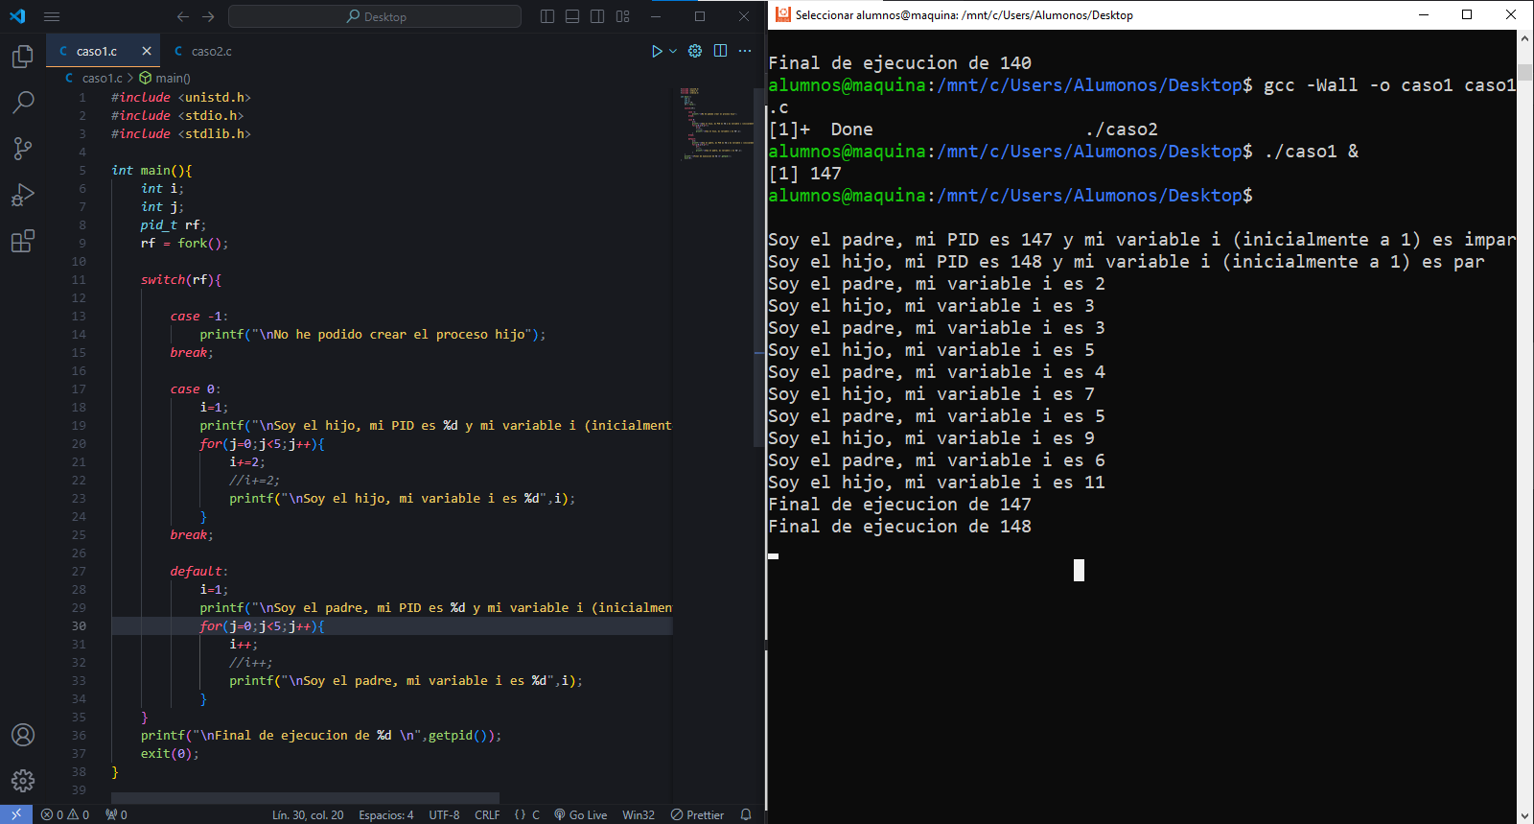

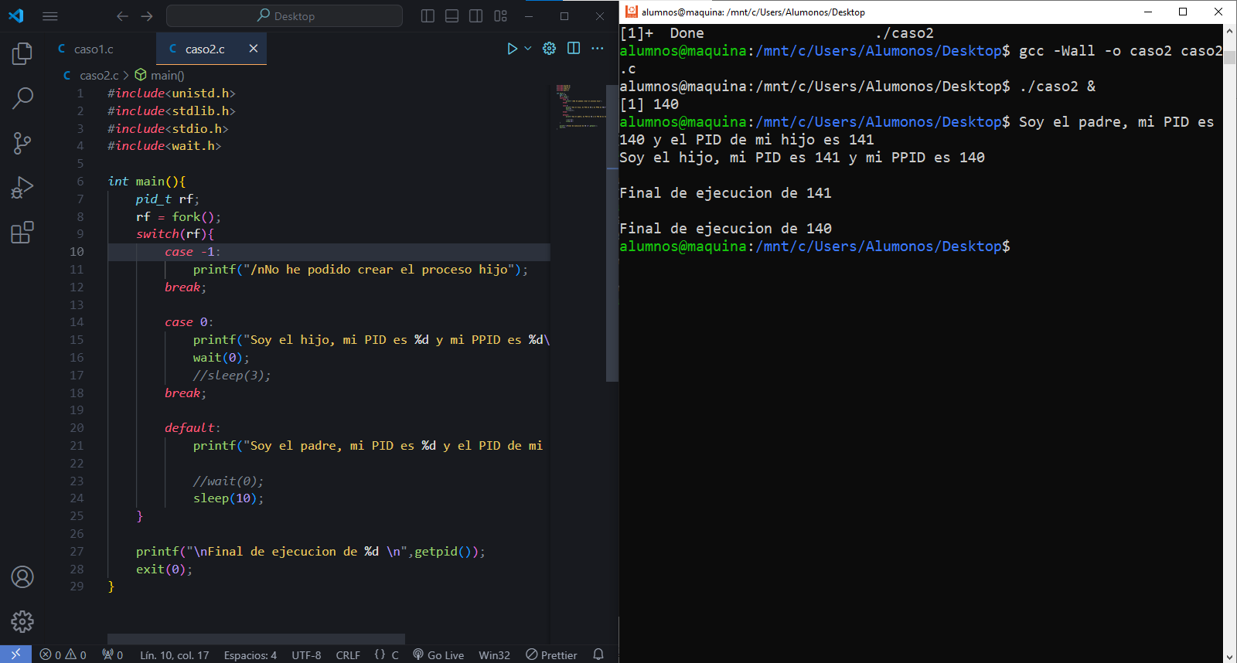
CASO 2

